各位毕业生：

为方便毕业生了解档案去向，特制订以下档案咨询须知。

1、 顺利毕业的毕业生档案：已经通过EMS邮寄或专人派送，邮寄和派送地址为---毕业生户籍或生源地（高中）所在的市、县、区人力资源和社会保障局。办公电话和地址以各人力资源和社会保障局官方网站公布为准，请本人前去查询或办理相关手续。 部分人社局地址和电话见文末附件。

2、 部分顺利毕业的毕业生：签署的工作单位直接改派了报到证并接收了毕业生档案。

3 、档案室遗留档案一般包括：毕业年度未毕业、入伍未毕业、休学未毕业、封档材料不全、个别省外户籍学生档案。

4、达到毕业条件，有了完整的档案才可以封档。封档必须的材料：①毕业生登记表（学生处咨询：0319-8769863）、②成绩单（教务处咨询：0319-8769869）、③报到证咨询（招就中心：0319-8769858），补办报到证-说明链接： <http://ks.hbjd.com.cn/jyw/article-view-id-386.html>

④办理毕业生登记表、成绩单一般需要辅导员老师协助办理。

5、个人一定不可拆开档案，如个人拆开学院不再负责。

6、毕业生如有咨询档案的问题，可直接申请加入此QQ群，【**QQ群号码为**：**779636571**】，入群后请主动修改群昵称为【姓名+电话】。毕业生办理完档案咨询工作后请主动退群，以方便其他毕业生入群咨询办理。

附件：

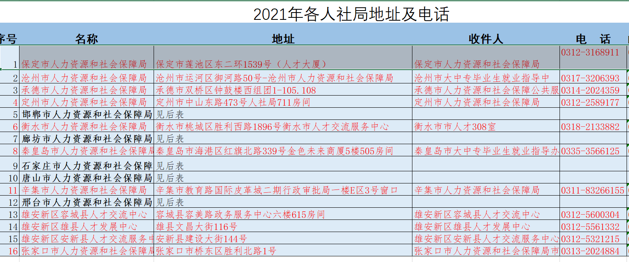

唐山市：

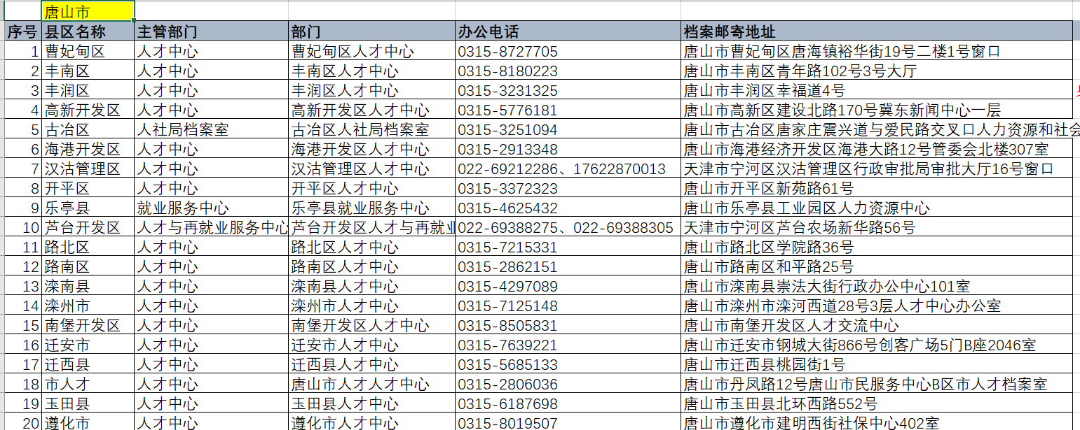

廊坊市：

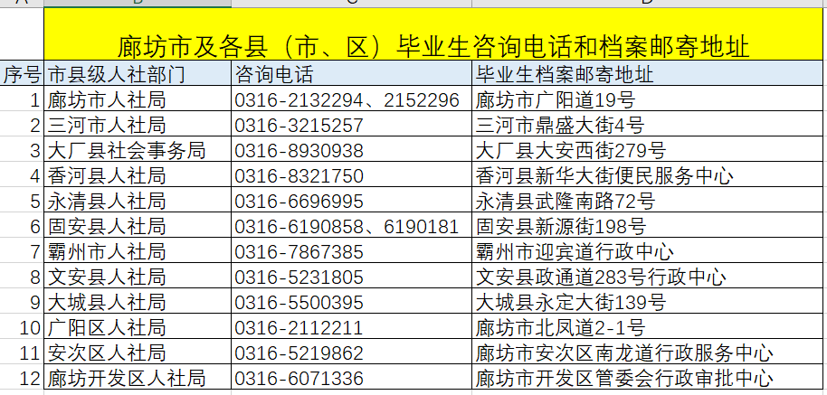

石家庄市：

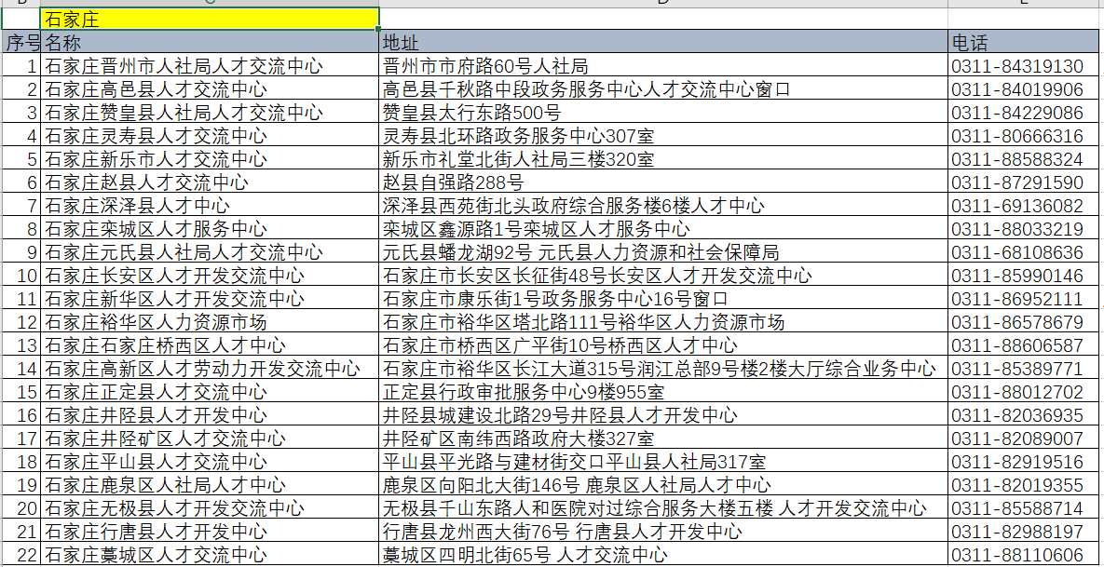

邢台市：

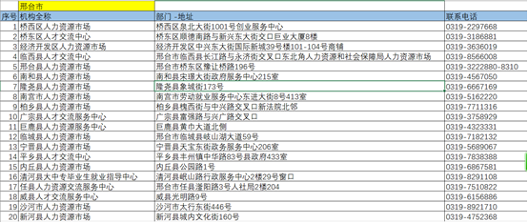

邯郸市：

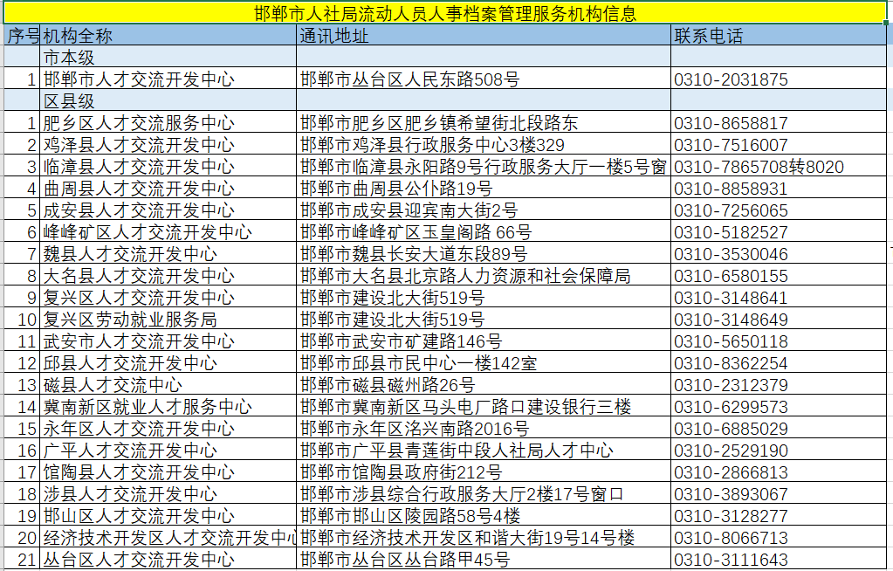

招生就业指导中心